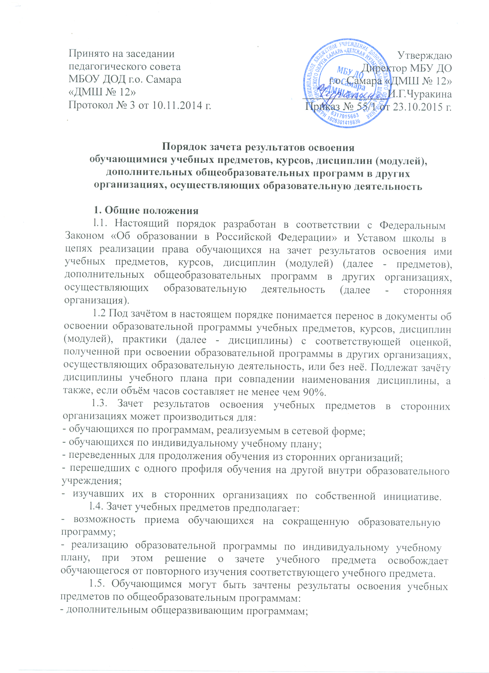

- дополнительным общеобразовательным программам художественно- эстетической направленности;
- дополнительным предпрофессионалъным программам.
1.6. Зачет результатов освоения обучающимся учебных предметов по программам, реализуемым в сетевой форме, осуществляется в порядке, предусмотренном в договоре о сетевой форме реализации образовательных программ.
1.7. В случае несовпадения наименования дисциплины и (или) при недостаточном объеме часов (более чем на 10%), решение о зачете дисциплины принимается с учётом мнения педагогического совета Школы.
1.8. Педагогический совет может принять решение о прохождении обучающимся промежуточной аттестации по дисциплине. Промежуточная аттестация проводится преподавателем, ведущим данную дисциплину
1.9.Решение о зачете освобождает обучающегося от необходимости повторного изучения соответствующей дисциплины.
2. Порядок зачета результатов
2.1.Для зачета результатов освоения учебных предметов родитель (законный представитель) обучающегося и обучающийся, достигший возраста 14 лет, пишут на имя директора заявление, в котором обязательно указываются:
- Ф.И. О. заявителя (Ф.И.О. учащегося в заявлении родителя (законного представителя);
- название предмета (предметов);
- класс (классы), год (годы) изучения;
- полное наименование и юридический адрес сторонней организации;
- объем предмета (предметов) в учебном плане сторонней организации;
- форма (формы) итогового или промежуточного контроля знаний в соответствии с учебным планом сторонней организации;
- оценка (оценки) обучающегося по результатам итогового или
промежуточного контроля;
- дата;
- подпись.
2.2. При подаче заявления родитель (законный представитель) обучающегося предъявляет документ, подтверждающий статус.
2.3.К заявлению прилагается заверенный подписью руководителя и печатью сторонней организации документ (документы), содержащий следующую инфoрмацию:
- название предмета (предметов);
- класс (классы), год (годы) изучения;
- объем предмета (предметов) в учебном плане сторонней организации;
- форма (формы) итогового или промежуточного контроля знаний в соответствии с учебным планом сторонней организации;
- отметка (отметки) по результатам итогового или промежуточного контроля.
2.4.По результатам рассмотрения заявления директор принимает одно из следующих решений:
а) эачесть результаты освоения обучающимся заявленного предмета в сторонней организации с предъявленной оценкой (отметкой);
б) не засчитывагь результаты освоения обучающимся заявленного предмета в сторонней организации, так как предъявленные документы не соответствуют настоящему Порядку.
2.5. О принятом решении директор инфoрмирует под роспись заявителя (заявителей) в течение пяти рабочих дней.
2.6. В случае принятия решения «а» директор издает приказ о зачете результатов освоения обучающимся заявленного предмета.
2.7. В случае принятия решения «б» директор ставит на заявлении резолюцию «Отказать». Обучающемуся по заявленному предмету выставляется итоговая оценка (отметка), полученная им в Школе.
2.8. Освоение обучающимся учебных предметов в сторонней организации не дает ему права пропуска обязательных учебных занятий в соответствии с утвержденным расписанием

Приложение 1
Директору МБУ ДО
г.о.Самара «ДМШ № 12»
(Ф.И.О.)

Заявление

Прошу зачесть моему сыну (дочери), _______________________ Ф.И.О.
обучающемуся __ класса следующие предметы, изученные в сторонней
организации, имеющей юридический адрес ______________________________
____________________________________________________________________
1. ___________________________________________________________
(название предмета, год обучения, в объеме __ (часов), отметка)
2. _____________________________________________________________
(название предмета, год обучения, в объеме __ (часов), отметка)
3. _____________________________________________________________
(название предмета, год обучения, в объеме __ (часов), отметка)
4. _____________________________________________________________
(название предмета, год обучения, В объеме __ (часов), отметка)

Справка сторонней организации прилагается.

« __ » ______ 20___г.

Подпись

Приложение 2

ПРИКАЗ № ____
от «____»________20____г.

О зачете результатов освоения
сольфеджио обучающегося 4 класса
Ф.И. _______________________________

В соответствии с п.7 ч.l ст. 34 «Основные права обучающихся и меры
их социальной поддержки и стимулирования» Федерального закона «Об
образовании в Российской Федерации», Уставом, Порядком зачета результатов освоения обучающимися учебных предметов, курсов, дисциплин
(модулей), дополнительных общеобразовательных программ в других
организациях, осуществляющих образовательную деятельность, на
основании заявления Ф.И.О. и справки сторонней организации,
приказываю:

Зачесть учащемуся 4 класса ____________________________Ф.И.
сольфеджио за l-й, 2й и 3й классы с отметками «5» (отлично).
Преподавателю Ф.И.О. до « __ » 20 г. включительно внести
необходимые записи в индивидуальный план ____________________Ф.И.
Контроль за исполнением настоящего приказа возложить на
заместителя директора по У ВР.

Приложения:
Заявление________________________________________(Ф.И.О.) на 1 листе.
Справка (академическая справка) сторонней организации на 1 листе.

Директор:

С приказом ознакомлены:

